

Βουλγάρικα κόλιαντα στην πόλη της ‘Νιότης’
ΣΟΦΙΑ
(Μπάνσκο, Μονή Ρίλλα, Μπόροβετς, Φιλιππούπολη)
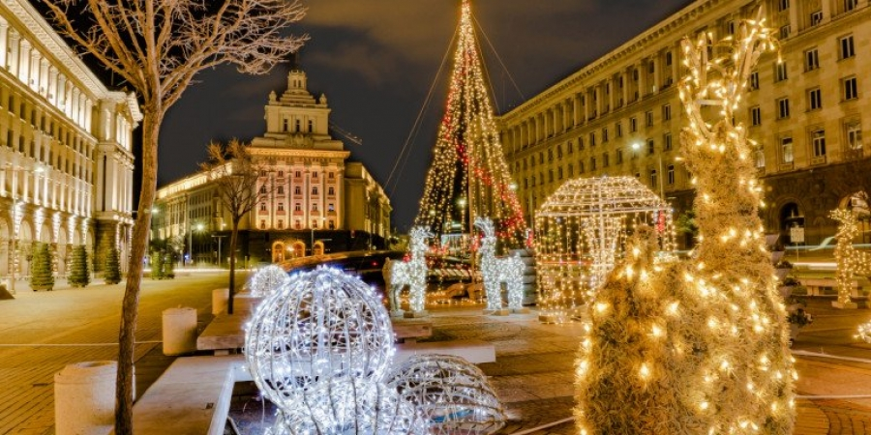
3ήμερη 24 –26 Δεκεμβρίου 2024
ΠΡΟΓΡΑΜΜΑ
1^{η} ΜΕΡΑ ΤΡΙΤΗ 24-12-2024
Αναχώρηση από στοά Επιμελητηρίου(καφέ Θεόφιλος) στις 06:30 . Δια μέσου συνόρων Εξοχής Δράμας & Νευροκοπίου άφιξη στο χιονοδρομικό κέντρο του Μπάνσκο. Γεύμα ατομικά στα παραδοσιακά ταβερνάκια. Συνεχίζουμε γα το ιστορικό μοναστήρι της Ρίλλα, παγκόσμιο μνημείο προστατευόμενο από την UNESCO. Ακολούθως φεύγου με για την «πόλη της Νιότης» πρωτεύουσα ΣΟΦΙΑ. Άφιξη, τακτοποίηση στα δωμάτια του ξενοδοχείου μας MARINELA 5*. Απολαύστε τις ανέσεις του ξενοδοχείου πισίνα, σάουνα, fitness & μασάζ. Το βράδυ βόλτα στην πόλη για μια πρώτη γνωριμία & διανυκτέρευση.
2^{η} ΜΕΡΑ ΤΕΤΑΡΤΗ 25-12-2024 ΚΑΛΑ ΧΡΙΣΤΟΥΓΕΝΝΑ!
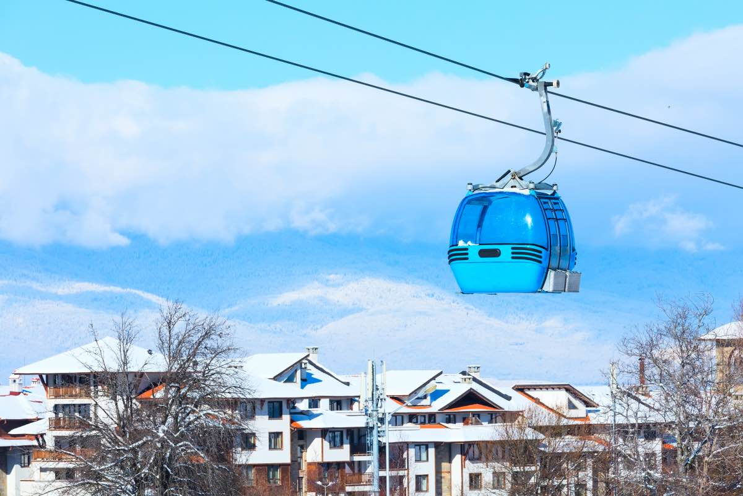
Πρόγευμα στο ξενοδοχείο και στη συνέχεια αναχώρηση για εκδρομή στο πανέμορφο και ξακουστό χιονοδρομικό κέντρο του Μπόροβετς στην οροσειρά της Ρίλα. Ελεύθερος χρόνος εκεί για να απολαύσετε τα χιόνια ή να κάνετε αγορές στα μικρομάγαζα. Γεύμα ατομικά εδώ. Συγκέντρωση και αναχώρηση για επιστροφή στη Σόφια, όπου θα επισκεφτούμε ένα εμπορικό κέντρο MALL. Το βράδυ βόλτα στο κέντρο & διανυκτέρευση.

3^{η} ΜΕΡΑ ΠΕΜΠΤΗ 26-12-2024
Πρόγευμα στο ξενοδοχείο και για περιήγηση στην πόλη της Σόφιας όπου θα δούμε: την εκκλησία Αλεξάνδρου Νέφσκι, την Μητρόπολη, τον Άγιο Νικόλαο, το Κοινοβούλιο και την πύλη της αρχαίας Σέρδικα. Στη συνέχεια αναχώρηση με το πούλμαν για τη Φιλιππούπολη για να επισκεφτούμε τον πεζόδρομο για αγορές και να γευματίσουμε ατομικά. Επιστροφή με στάση στα σύνορα, όπου θα ξοδέψουμε και τα τελευταία LEVA εκεί. Άφιξη στα σύνορα. Έλεγχος και είσοδος στην Ελλάδα.
ΤΕΛΟΣ ΕΚΔΡΟΜΗΣ
ΤΙΜΗ ΣΥΜΜΕΤΟΧΗΣ ΚΑΤΑ ΑΤΟΜΟ
ΣΕ ΔΙΚΛΙΝΟ/ΤΡΙΚΛΙΝΟ: 185€, ΜΟΝΟΚΛΙΝΟ : 250€, ΠΑΙΔΙ ΣΕ ΤΡΙΚΛΙΝΟ:150€
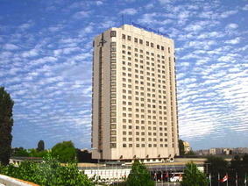
ΠΕΡΙΛΑΜΒΑΝΕΙ: -*Μεταφορά με πούλμαν υπερυψωμένα.* Περιηγήσεις & εκδρομές που αναφέρονται. *Δύο διανυκτερεύσεις σε δίκλινα δωμάτια στο ξενοδοχείο MARINELA 5*(πρώην NEW OTANI). * Δύο προγεύματα σε πλούσιο μπουφέ. * Ταξιδιωτική Ασφάλιση Αστικής Επαγγελματικής Ευθύνης με την ΑΝΑΞ. Έξτρα Ατομική ασφάλιση Ατυχημάτων, ευθύνη του πελάτη να τη ζητήσει, με εξτρά βέβαια πληρωμή 8€ το άτομο.(έως 75 ετών). * Του γραφείου έμπειρο συνοδό. * Φ.Π.Α Εντός.
ΔΕΝ ΠΕΡΙΛΑΜΒΑΝΕΙ:- *Εισόδους μουσείων. *Έξτρα ποτά & φιλοδωρήματα. *Ότι δεν αναφέρεται ρητά στα περιλαμβανόμενα.
ΑΝΑΧ: ΟΡΕΣΤΙΑΔΑ 05:00(Ζησάκη), ΔΙΔΥΜΟΤΕΙΧΟ:05:15(Αεροπλάνο), Κομοτηνή 07:15 (Δημαρχείο), Ξάνθη 08:00(Παλιά Αγροτική), Καβάλα 08:45(Σημαίες), Δράμα 09:15(Ταξί)

Ο Αρχηγός της εκδρομής διατηρεί το δικαίωμα αλλαγής προγράμματος χωρίς παραλήψεις

Χρόνια πολλά & καλά Χριστούγεννα!

ταξίδια ΚΙΚΩΝ Τηλ:25510-88270,1,2 ΑΛΕΞΑΝΔΡΟΥΠΟΛΗ
www.kikontours.gr & info@kikontours.gr

